Devoirs pour le 24 mars :

-orthographe : Liste 23b
-corriger les devoirs du 23 mars

Planning du lundi 24 mars

Rituels | Ecrire la date en français et en anglais (Tuesday 24th march) dans le cahier du jour
Français | Dictée liste 23b (jour 2) : Tu te baladeras, les yeux et les oreilles aux aguets et tu feras toujours des découvertes surprenantes. (Sur le cahier rouge, en sautant des lignes)  +correction en vert (en comparant avec ce texte)
Education morale et civique | Consommer un acte aux conséquences importantes :  Réécris et réponds aux 6 questions du document sur ton cahier du jour (il n’est pas nécessaire d’imprimer le document)
Maths | - Problème quotidien à faire dans le cahier du jour rouge :  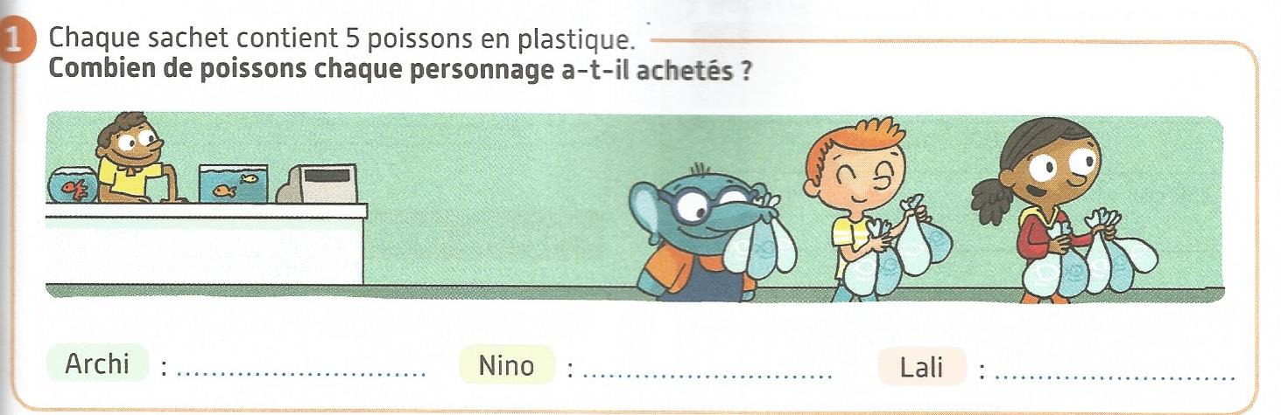  - Grandeurs et mesures: 2 exercices  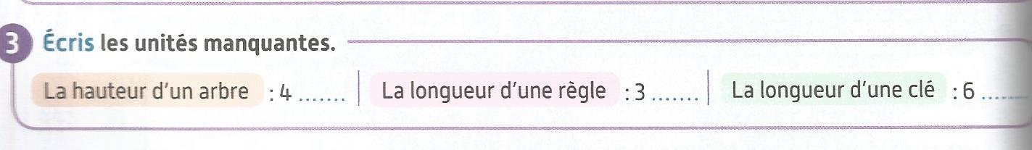  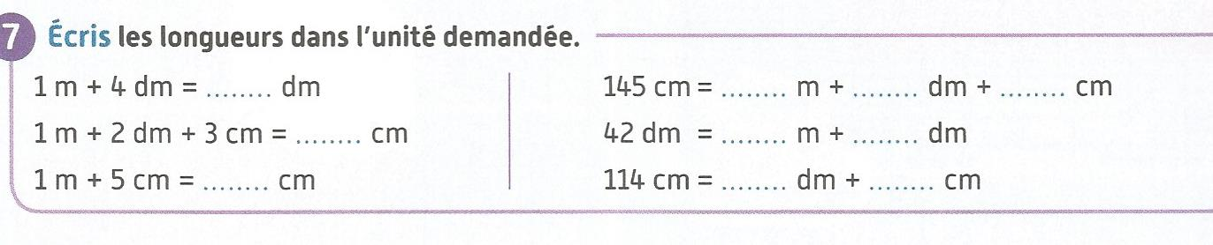  (aide-toi de ton cahier de règle et de ton tableau de conversion)
Lecture suivie | Lecture du chapitre 5 du livre « Un amour de pharaon » et réponds au questionnaire (pour éviter d’imprimer : mets les réponses dans ton cahier rouge en précisant bien le numéro de la question)
Bonus  Arts visuels | Pour finir la journée par un moment de détente.  Munis-toi d'un dé, d'une feuille blanche et d'un crayon de papier.  Sur la feuille dessine le contour de ton visage (une patate) puis complète avec les éléments d'un visage (nez, bouche, oreilles, œil droit et gauche) en lançant le dé.  J'attends vos réalisations !

